G.III.3 L’Asie du Sud et de l’Est : Les enjeux de la croissance.
Etude de cas :
G III.3.1 Mumbai : modernité, inégalités
Cette étude de cas doit être traitée en 3 heures environ.
Mumbai y est envisagée comme un cas emblématique du dynamisme économique de l’Asie du Sud et de l’Est et des inégalités qui persistent pourtant sur ce continent, voire même sont amplifiées par cet essor. Dans cette optique, l’étude peut être articulée autour de trois volets principaux :

Mumbai est la première ville indienne et le principal point d’ancrage de l’Inde à la mondialisation. Agglomération de plus de 18 millions d’habitants, elle est une des principales mégapoles mondiales. Elle assure une part importante de la production nationale. La ville concentre par ailleurs de nombreuses activités tertiaires et une capacité économique décisionnelle unique en Inde grâce à la présence des sièges sociaux des plus grandes entreprises indiennes. Enfin, elle dispose d’importants équipements portuaires et aéroportuaires et accueille de nombreuses firmes étrangères. Mumbai est ainsi devenue la « vitrine » de la modernité de l’Inde par laquelle le pays affirme son statut de puissance émergente ; du fait de ses fonctions métropolitaines et de ses nombreux échanges avec l’extérieur, Mumbai connaît actuellement une croissance économique forte, qui se traduit dans l’organisation de l’espace urbain (création d’un nouveau quartier d’affaires, apparition de nouvelles zones industrielles dans les périphéries nord de la ville…) ;
Mumbai est également une ville marquée par d’extrêmes inégalités en termes de conditions de vie. La ville a grandi anarchiquement depuis plusieurs décennies en raison d’une très vive croissance urbaine. Celle-ci s’est souvent faite sous la forme de quartiers informels ou d’habitats précaires. Dans ces quartiers (slums) qui regrouperaient aujourd’hui plus de 6 millions d’habitants, la population n’a pas accès aux services de base (eau, transports…).
Mais Mumbai compte aussi une classe moyenne en plein développement et des populations très aisées en raison de la croissance économique importante que connaît la ville et de sa bonne intégration à la mondialisation. Des populations au sort très différent cohabitent ainsi dans la ville.
Les acquis de cette étude seront synthétisés sous la forme d’un croquis. Le cas de Mumbai peut aussi donner lieu à un sujet de composition au baccalauréat.
Présentation et étude de documents. Croquis
G.III.3.2 : L’Asie du Sud et de l’Est : les défis de la population et de la croissance (3h)
Ce constat d’un essor économique accompagné d’importantes inégalités à Mumbai peut ensuite être repris, précisé et nuancé à l’échelle de l’Asie du Sud et de l’Est par une interrogation sur les défis posés par la gestion de l’importante population et de la croissance économique forte de cet espace.
L’Asie du Sud et l’Asie de l’Est constituent les deux principaux foyers de peuplement mondiaux. Certains des pays qui les composent connaissent encore une assez forte croissance démographique, même si l’évolution de la population est très contrastée dans cette partie du monde. Cette très nombreuse population est un aiguillon pour la croissance économique (main-d’œuvre importante, jeune et de plus en plus souvent bien formée). Mais le poids démographique pose aussi un certain nombre de problèmes en termes de santé, d’éducation, de logement, et parfois même encore d’accès à l’alimentation.
La croissance économique marquée que connaissent aujourd’hui les pays asiatiques est susceptible de les aider à surmonter ces difficultés. Mais celle-ci est inégale, à toutes les échelles, et socialement. De plus, la multiplication des activités aggrave les tensions autour des ressources, ainsi que la vulnérabilité aux risques naturels, déjà importante en raison de la densité de population très élevée de certains espaces. On peut alors s’interroger sur les stratégies à mettre en œuvre pour transformer la croissance économique en développement et rendre ce développement durable.

Introduction :
L’espace formé par les territoires d’Asie du Sud et d’Asie de l’Est n’est pas un espace homogène mais un espace bicéphale. Il est nécessaire de distinguer les deux espaces qui présentent des caractéristiques culturelles, politiques et économiques très différentes, même si il est possible de mettre en évidence des points communs.
Ces deux espaces sont les plus importants foyers de peuplement de la planète et tous deux connaissent une importante croissance économique qui permet une élévation du niveau de vie des populations. Cependant, les contrastes économiques et sociaux internes restent nombreux. De plus, ces deux ensembles se doivent de relever le défi du développement durable après avoir privilégié un développement économique rapide mais source de déséquilibres environnementaux et humains.
Comment l’Asie du Sud et l’Asie de l’Est peuvent-elles durablement faire face au défi de la croissance démographique et économique ?
Dans un premier temps nous analyserons les conséquences économiques et sociales de la croissance démographique puis nous analyserons les enjeux économiques et sociaux qu’impose la mise en place de processus de valorisation durable du territoire asiatique.

I. Un foyer de peuplement entre héritages et modernisation.
http://www.ined.fr/fr/tout-savoir-population/chiffres/tous-les-pays-du-monde/?lst_continent=935&lst_pays=
1. Le défi du nombre.
a. Deux foyers de peuplement. Doc.1 p 332
La population totale de l’Asie dépassent les 4,384 Milliards d’êtres humains dont environ 3.5 Md en Asie du Sud et de l’Est. Ces deux foyers de peuplement représentent donc près de 50% de la population mondiale. Si cette situation est ancienne, elle a été accentuée du fait d’une très forte croissance démographique depuis 1945.
http://www.ined.fr/fr/tout-savoir-population/graphiques-cartes/cartes-interactives-population-mondiale/

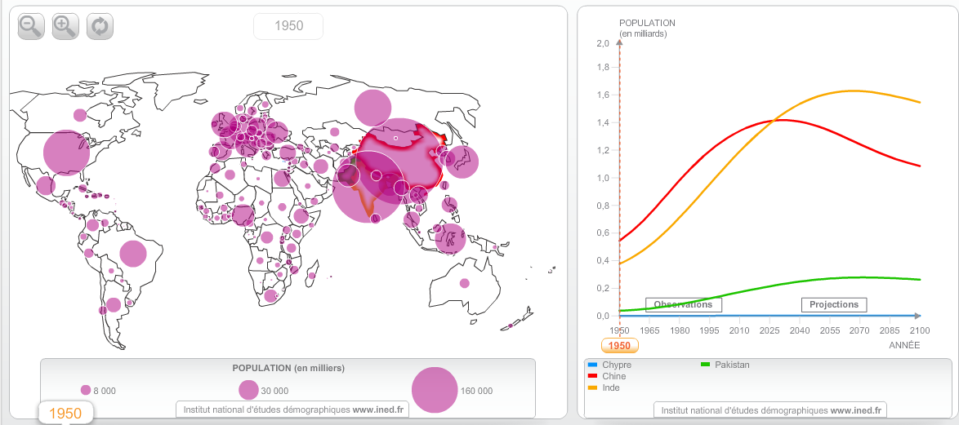
La population d’Asie a plus que triplé depuis 1950. En 70 ans, la population chinoise est passée de 500 millions d’habitants à près de 1,4 Milliards, celle de l’Inde de 400 millions à plus de 1,25 Milliards.
La plupart des pays de l’Asie ont connu la même progression, excepté le Japon dont la transition démographique fut plus précoce et qui est aujourd’hui en déclin démographique.
Un exemple significatif est celui du Pakistan. Lors de son indépendance, sa population était approximativement égale à celle de la France, alors qu’elle dépasse les 185 millions d’habitants aujourd’hui soit près de 3 fois celle de notre pays.
Les pays d’Asie ont donc dû faire face à cette croissance démographique qui a nécessité une forte hausse de la production.

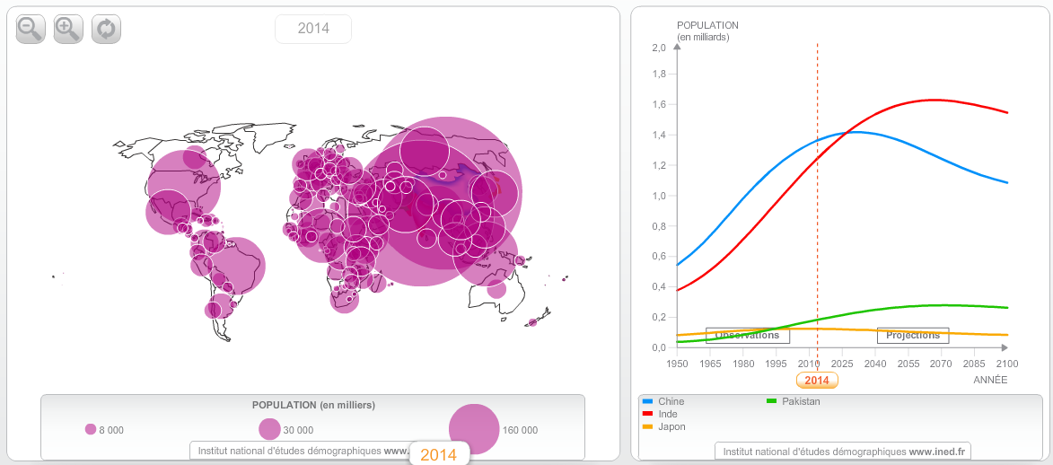

2. La croissance démographique est différenciée dans les deux espaces asiatiques.

En Asie de l’Est, la transition démographique est accomplie. La population a cessé de s’accroître ou ne progresse plus que faiblement. Ainsi, la Chine conserve un taux d’accroissement positif mais faible (0,5%/an soit tout de même près de 7 millions de personnes supplémentaires chaque années). Le Japon est en déclin démographique depuis le début de la décennie. A partir de 2030, la population générale de l’Asie de l’Est sera en baisse, la Chine ayant atteint son optimum autour de 1, 453 Md d’habitants vers 2034 amorcera une baisse démographique qui devrait impliquer qu’en 2045, les Chinois seront moins nombreux qu’aujourd’hui.

En Asie du Sud, la transition démographique est en cours et s’achèvera vers 2050-2060. A cette date, les pays du sous-continent indien atteindront leur population maximale. L’espace sera alors le territoire le plus peuplé de la planète et l’Inde comptera environ 1,6 Mds soit près de 400 millions d’habitants supplémentaires par rapport à aujourd’hui.
D’une manière générale, l’ensemble des pays d’Asie connaissent un ralentissement de leur croissance démographique, même si celui-ci est plus marqué en Asie de l’Est qu’en Asie du Sud.

b. Une croissance démographique marquée par des facteurs culturels. Doc. 2 p 333 + 35 + 377
Les sociétés asiatiques présentent d’importants contrastes culturels.
L’Asie de l’est apparaît aujourd’hui comme la partie la plus riche et la plus développée du continent. Les comportements démographiques se rapprochent de ceux observés en occident. Cependant, le taux de fécondité (ou indice de fécondité carte p 332) varie énormément entre et à l’intérieur des états.

En Asie du Sud, les traditions culturelles induisent aussi des comportements démographiques différents. Le tableau ci-contre montre le poids des traditions et fait apparaître des différences notables entres les provinces rurales et les centres urbains comme à Delhi. L’âge moyen au mariage en 2000 variait de 16.9 à 20 ans et l’indice de fécondité de 2.1 à 4.6 enfants par femme. Si un grand nombre de familles préfère avoir des garçons que des filles, le pourcentage varie de 23 % des familles à Delhi à plus de 50% dans l’Uttar Pradesh.
Les inégalités sociales renforcent les comportements démographiques et expliquent l’écart entre le nombre de filles et de garçons à la naissance qui est de 914 filles pour 1000 garçons. Bien qu’illégal, de nombreuses indiennes pratiquent « l’avortement sélectif » après un diagnostic précoce du sexe de l’embryon.

L’exemple chinois illustre les contrastes internes en termes de fécondité. Malgré la forte baisse générale entre les années 1980 et les années 2000, le nombre d’enfants par femme reste 1.5 fois plus élevé à la campagne qu’en milieu urbain, les écarts sont encore plus flagrant entre les femmes ayant accédées à l’université (0.5 enfants par femme) et les femmes sans instruction (2.2 enfants par femme).
On constate donc que le facteur culturel est essentiel pour comprendre les différences de comportements. Les populations rurales plus traditionnelles et moins scolarisées conservent un comportement nataliste plus marqué, alors que les populations urbaines ont des comportements malthusiens.

3. des politiques de contrôle de la natalité.
a. les principes du contrôle.
Les pays d’Asie ont presque tous mis en place des politiques antinatalistes pour contrôler leur croissance naturelle. Il s’agit pour eux d’éviter les effets dévastateurs de la « bombe humaine » c’est-à-dire une croissance incontrôlée de leur démographie. L’amélioration de l’instruction et la mise en place de mesure de planning familiale ont contribué à fortement baisser le taux de fécondité. Les voies suivies par les états diffèrent, ce qui explique la différence de résultats.

b. La politique antinataliste chinoise.
Depuis 1977, la Chine a mis en place une politique stricte de contrôle des naissances qualifiées de « politique de l’enfant unique ». Dans les milieux urbains les résultats ont été spectaculaire, les taux de fécondité tombant à 1,4 en 1981 puis à 1 en 2004. Les résultats sont moins probant dans les milieux ruraux dans lesquels les enfants prenant une part plus importante dans la structure familiale et sociale (travail, soutien familiale…). Cependant le taux de fécondité est passé de 2,9 à 1,4 enfants par femme. Le poids des traditions pèse lourdement et conduit le gouvernement à adapter la règle stricte de l’enfant unique en acceptant le principe de « l’enfant et demi », une famille peut être autorisée à avoir un second enfant après la naissance d’une fille.

c. Une question complexe en Inde et dans le reste de l’Asie du Sud et du sud-est.
Dans les années 1970-1980, l’Inde a connu une intense campagne de promotion des politiques de contrôle des naissances. Durant les années de gouvernement d’Indira Gandhi puis de son Fils Rajiv Gandhi, l’état a développé une politique malthusienne incitative qui est allée jusqu’à la stérilisation forcée des hommes ayant plus de deux enfants. Ce type d’abus a été fortement combattu par de nombreux partis politiques hindouistes et en particulier le Bharatiya Janata Party (BJP) actuellement au pouvoir.
Dans le reste de l’Asie du Sud et du Sud-Est, la situation est variable. Les Philippines, pays catholique reste le plus nataliste avec de 3.5 à 4 enfants par femme.
d. Quelles perspectives démographiques pour les pays d’Asie ?
Les pays d’Asie du Sud ont une population jeune et donc d’importantes ressources en main-d’œuvre. Environ 31 % de la population à moins de 15 ans et les plus de 65 ans ne représentent que 5% de la population. La population en âge de travailler représente donc près des 2/3 de la population totale.
En revanche en Asie orientale, les perspectives démographiques sont très différentes. Le japon est d’ores et déjà confronté à un problème de vieillissement, les moins de 15 ans sont presque deux fois moins nombreux que les plus de 65 ans (13% contre 25%). Avec un tel ratio jeunes/personnes âgées, le Japon est le pays du monde qui détient le plus fort indice de vieillissement. Dans le reste de l’Asie de l’est la proportion de jeunes est de 16% et celle des plus de 65 ans de 9%.
La comparaison entre les deux espaces asiatiques montre que les problématiques sociales liées à la démographie sont très différentes. En Asie du Sud, il s’agit de faire face à l’afflux d’une population jeune sur le marché du travail alors qu’en Asie de l’est et particulièrement au Japon et à court terme en Chine les questions seront davantage celles de la prise en charge des personnes âgées et la gestion financière du coût des retraites.
D’une manière générale, les évolutions démographiques montrent que la « bombe humaine » asiatique est « désamorcée » mais que le défi du développement économique n’est pas partout surmonté.

II. Une croissance économique soutenue.
1. Un modèle productiviste…
a. Une croissance économique générale…
Repère A p 334. Analyse du graphique.
L’analyse du graphique montre que la croissance économique en Asie du Sud et de l’Est a été forte et reste importante. On peut remarquer trois phases dans la croissance économique depuis 1980 :
1°) un décollage entre 1980 et 1995,
2°) un fort ralentissement à la fin du XXe siècle en grande partie liée à la crise financière asiatique de 1997
3°) une période de très forte croissance depuis 2005.
Ainsi, le PIB global des états de cette zone est passé de moins de 2 000 Md$ en 1980 à près de 18 000 md$. Les taux de croissance des états ont été supérieurs à 5%, celui de la Chine et de L’Inde dépassèrent les 10% entre 2000 et 2010. Aujourd’hui l’Asie de l’est et du sud représente près de 25% de la production de richesse mondiale.
b. Un niveau de développement économique inégal.
Repère B p 334 : Analyse du document.
Le document permet de mettre en évidence les étapes du développement économique des principaux pays asiatiques. Il laisse apparaître un décalage chronologique dans le processus d’industrialisation et tertiarisation des Etats.
Premier économie historique de l’Asie, le Japon reste le pays où le niveau de vie est le plus élevé (RNB > 50 000$). Il appartient au pays du Nord et reste un centre d’impulsion de l’économie mondiale. Dans les années 1970-1980, un groupe de 4 pays surnommés les « dragons » ont connu un essor très rapide et sont désormais, eux aussi, considérés comme des pays du Nord.
Durant les années 1980-1990, un groupe d’états d’Asie du Sud-est surnommés les « Tigres » ont attiré les investisseurs étrangers et ont développé une économie industrialisée. Plus récemment la plupart des autres états d’Asie du Sud ont enclenché un décollage industriel. NPIA (Nouveau Pays Industrialisés d’Asie) ont profité ou profitent encore d’avantages en termes de coût de main d’œuvre et se sont pour nombre d’entre eux imposés dans la mondialisation comme des « pays ateliers ».
Le cas de la Chine et de l’Inde diffèrent des autres. Part leur poids démographique et économique, ils apparaissent comme des pays émergents jouant un rôle majeur dans l’économie mondiale.

2. …aux résultats sociaux contrastés.
La croissance économique que connaissent ces deux régions d’Asie, ne sont pas parvenir à réduire les inégalités internationales mais surtout internes. Elle a cependant permis de faire émerger dans ces états une élite économique et sociale et une classe moyenne de plus en plus nombreuse ce qui accroît la consommation intérieur et donc la croissance générale.
L’Asie de l’est apparaît aujourd’hui comme la partie la plus riche et la plus développée du continent asiatique. Le Japon en est le leader historique. Son revenu moyen par habitant est l’un des plus élevés du monde (50 000$/an), tout comme son IDH supérieur à 0,9 qui classe le Japon parmi les pays les plus développés. La situation des autres pays est plus contrastée. On peut constater une rapide élévation du niveau de vie en Chine mais qui se traduit à l’intérieur du pays par de très fortes inégalités régionales et le maintien des inégalités hommes/femmes mis en évidence par l’Indicateur sexo-spécifique de développement (0.765) qui laisse apparaître un écart de développement entre homme et femme toujours important.
a. L’Asie de l’est
b. L’Asie du Sud.
Le niveau de développement des pays du Sud reste globalement faible. Seuls les territoires insulaires (Maldives, Sri Lanka) ont un IDH supérieur à 0,7. Les autres Etats ont un IDH proche ou inférieur à 0,6 et sont donc en situation de développement intermédiaire.
Ainsi, l’Inde présente un important retard par rapport à la Chine. Le revenu moyen y est deux fois moins élevé (5 150 $/an contre plus de 11 400$/an) et l’espérance de vie y est inférieur de 9 ans.
Il existe donc, en Asie du Sud, un défi de développement humain pour convertir la croissance économique en amélioration généralisée de la situation sociale.

3. Rendre la croissance plus vertueuse.
a. Maintenir une croissance forte pour réduire la pauvreté
Pauvreté en Inde
Le japon mis à part, les pays d’Asie n’ont pas fait disparaître la pauvreté de masse qui touche de 10 à 45% de la population. Si la croissance économique tend à réduire le nombre pauvre comme en Inde ou leur proportion est passée de plus de 45% à 22% selon le seuil de pauvreté nationale. Cela concerne don près de 300 millions de personnes.
Les états doivent donc mettre à profit les revenus supplémentaires pour développer les infrastructures sanitaires et éducatives et réduire la sous-nutrition. Mais la croissance démographique toujours forte dans certains pays, alourdit les besoins et réduit donc l’efficacité des politiques publiques.

b. Le défi du développement durable.
La question de la croissance en Asie nécessite de se pencher sur les risques environnementaux liés aux activités humaines.
Les états d’Asie ont longtemps privilégié la croissance économique et ont souvent négligé la notion de durabilité.
Dans le domaine environnemental, les conséquences sont multiples (pollution et perte de fertilité des sols, pollution des eaux, accidents industriels comme celui de Bhopal de 1984…). La question de la pollution de l’atmosphère devient un souci majeur en particulier en Chine.
La notion de développement durable progresse cependant en particulier sous l’impulsion de la société civile et des ONG qui font pression sur les états pour rendre la croissance économique plus vertueuse et moins inégalitaire.
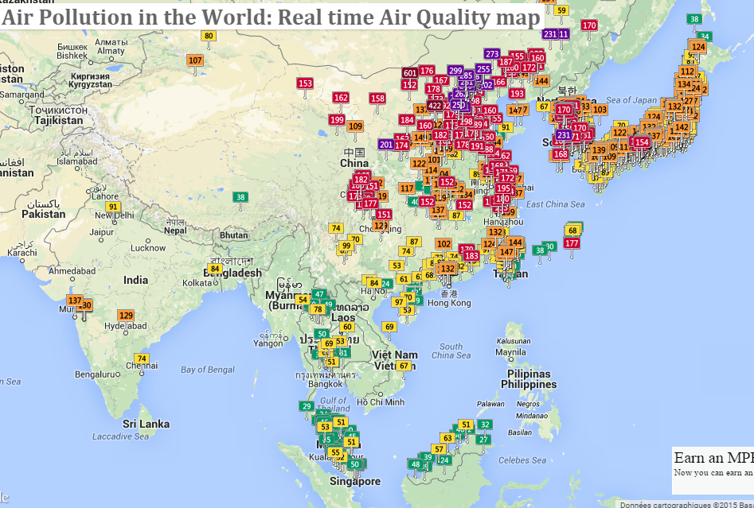
Dans de nouvelles estimations publiées aujourd’hui, l’Organisation mondiale de la Santé (OMS) indique que près de 7 millions de personnes sont décédées prématurément en 2012 – une sur huit au niveau mondial – du fait de l’exposition à la pollution de l’air. Ces chiffres représentent plus du double des estimations précédentes et confirment que la pollution de l’air est désormais le principal risque environnemental pour la santé dans le monde. On pourrait sauver des millions de vies en luttant contre la pollution de l’air.
http://waqi.info/
IQA | Niveau de pollution de l'air | Impact sur la santé
0 - 50 | Bon | La qualité de l'air est jugée satisfaisante, et la pollution de l'air pose peu ou pas de risque.
51 -100 | Modéré | La qualité de l’air est acceptable; Présence de polluants mais dont les effets sur la santé sont faibles et ne concernent que les personnes souffrant d’insuffisance respiratoire
101-150 | Mauvais pour les groupes sensibles | La qualité de l'air est acceptable; Cependant, pour certains polluants, il peut y avoir un problème de santé modérée pour un très petit nombre de personnes qui sont particulièrement sensibles à la pollution de l'air.
151-200 | Mauvais | Tout le monde peut commencer à ressentir des effets sur la santé; les membres des groupes sensibles peuvent ressentir des effets de santé plus graves.
201-300 | Très mauvais | Avertissements de santé de conditions d'urgence. Toute la population est plus susceptible d'être affecté.
300+ | Dangereux | Alerte de santé: tout le monde peut ressentir des effets de santé plus graves.
« Au niveau régional, les pays à revenu faible ou intermédiaire des Régions OMS de l’Asie du Sud-Est et du Pacifique occidental sont ceux qui ont enregistré la charge la plus lourde liée à la pollution de l’air en 2012, avec un total de 3,3 millions de décès prématurés liés à la pollution intérieure et 2,6 millions de décès prématurés liés à la pollution extérieure ».

Communiqué de presse de l’OMS, 25 MARS 2014.

Document : la qualité de l’air, un enjeu de santé publique.
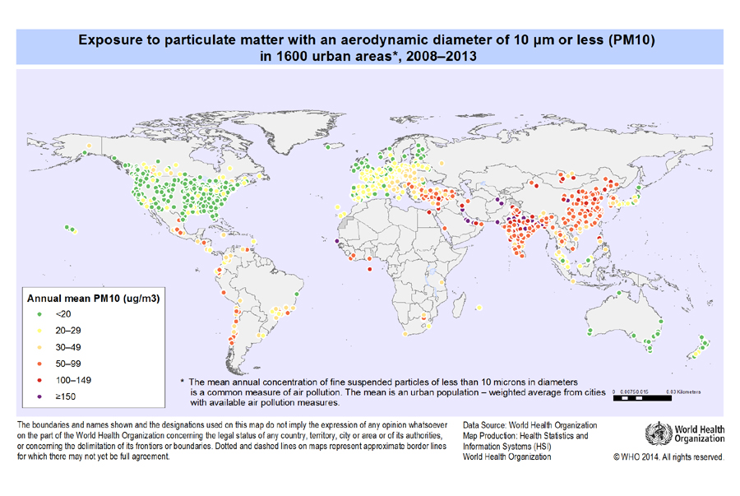

Comme le montre les 2 documents ci-dessus, la question environnementale est une question essentielle pour l’avenir des populations d’Asie. Elle rejoint la question plus générale de l’inégalité sociale et de la durabilité des ressources car les populations les plus pauvres sont aussi celles qui sont le plus explosées aux risques environnementaux.
La dégradation de l’environnement est particulièrement forte dans les grands centres urbains qui, par leur gigantisme et les problèmes de croissance, sont parfois qualifiés de « monstruopoles ». Cette expression péjorative doit être nuancée car les métropoles sont aussi des espaces de développement social, d’enrichissement pour de nombreuses familles issues des campagnes et des interfaces entre les Etats et le restent du monde. Mais globalement en Asie, la croissance urbaine est difficile à planifier et induit souvent un déficit d’infrastructures qui accentue les problèmes environnementaux (cf. étude sur Mumbai).

Conclusion :
L’Asie de l’est et du Sud sont des territoires e qui doivent réussir leur transition d’une logique de croissance à une logique de développement durable impliquant une amélioration des conditions de vie et une prise en compte plus importante des enjeux environnementaux.

